MANUAL DE USUARIO : RALPH EL DEMOLEDOR

INDICE

1. Configuración. ……………………………………………………….. Pág. 2

2. Modo de ejecución. ………………………………………………….. Pág. 3

3. Comienzo y desarrollo del torneo. ……………………………..….. Pág. 3

4. Fin de la partida. ……………………………………………………... Pág. 7

5. Fin del torneo. ………………………………………………………… Pág. 8

1. Configuración.

Para comenzar a jugar, será necesario copiar la carpeta “Ralph_El_Demoledor” desde el CD-ROM al directorio HOME del usuario que va a participar en el torneo, ya sea como cliente o como servidor.
El paso siguiente será configurar manualmente los archivos “ParametrosCliente” y “ServerConfig” ubicados en el directorio anteriormente mencionado.

¿Cómo configurar al archivo “ParametrosCliente”?

El archivo contendrá la siguiente información a completar:

PORT (Número de puerto)
IP (Dirección IP del servidor)
FIX (Tecla para configurar los arreglos)
LEFT (Tecla para configurar el movimiento de Félix hacia la izquierda)
RIGHT (Tecla para configurar el movimiento de Félix hacia la derecha)
UP (Tecla para configurar el movimiento de Félix hacia arriba)
DOWN (Tecla para configurar el movimiento de Félix hacia abajo)

Ejemplo.-

PORT 45000
IP 127.0.0.1
FIX space
LEFT left
RIGHT right
UP up
DOWN down

¿Cómo configurar al archivo “ServerConfig”?

El archivo contendrá la siguiente información a completar:

tiempoInunidad (Valor numérico que expresa el tiempo durante el cual Félix será inmune a los impactos de las rocas lanzadas por Ralph y las gaviotas que pasan por la fachada del edificio, en segundos).
tiempoTorneo (Tiempo total de duración del torneo, en segundos)
puerto (Número de puerto)

Ejemplo.-

tiempoInmunidad 5
tiempoTorneo 60
puerto 45000

IMPORTANTE. El número de puerto debe ser exactamente el mismo en los dos archivos mencionados.

2. Modo de ejecución.

Para jugar a “Ralph el demoledor” se requiere una máquina para ejecutar a los servidores y otra para cada cliente que desee participar del torneo, todas ellas conectadas en red.
Es importante tener en cuenta que podemos también ejecutar a todos los procesos dentro de la misma máquina.

Para llevar a cabo este paso, debe ubicarse en el directorio correspondiente, donde se encuentren los archivos ejecutables. Para esto, será necesario abrir una terminal y escribir el siguiente comando: cd /home/Ralph_El_Demoledor

De esta forma, estaremos ubicados en el directorio donde se encuentran los archivos ejecutables del juego.
Una vez situados en esta carpeta, ejecutamos el comando “make” y procedemos a ejecutar los procesos de la siguiente manera:

Si se desea ejecutar al cliente escribir: ./Cliente
Si se desea ejecutar al servidor escribir: ./Torneo

3. Comienzo y desarrollo del torneo.

Veamos paso a paso como se desarrolla la secuencia de inicio de cada jugada.
- Al ejecutar ./Torneo en la terminal del servidor, aparecerá la siguiente pantalla:

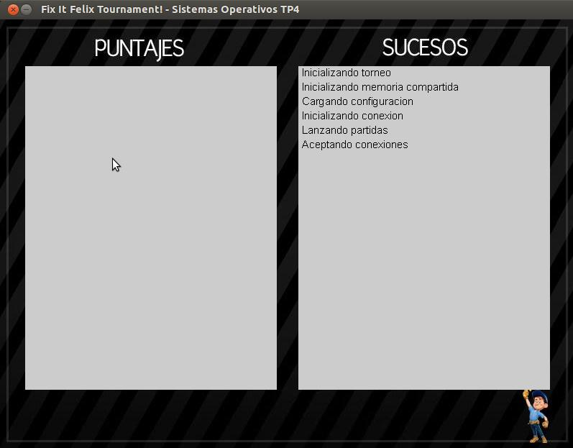

A partir de este momento, el servidor se quedará esperando a que ingresen los distintos jugadores (clientes) que participarán de este torneo.

- Al ejecutar ./Cliente , cada jugador deberá ingresar manualmente su nombre en la terminal y luego presionar “enter”. De esta forma se podrá visualizar la primera pantalla del juego (pantalla de presentación):

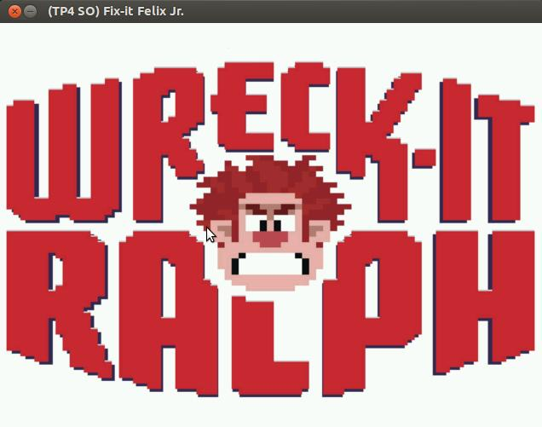

A continuación, si no existe ningún rival disponible, se podrá observar la siguiente pantalla:

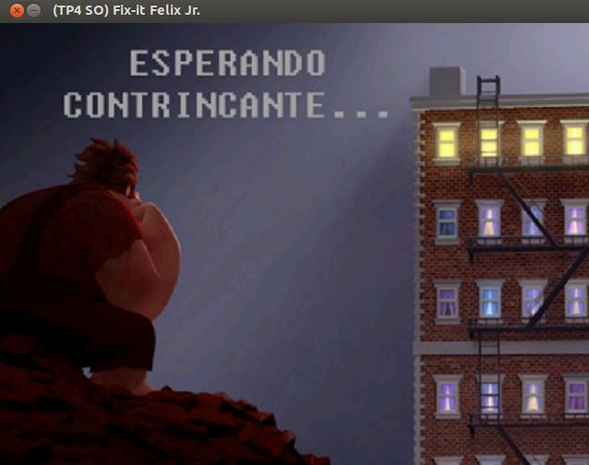
- A medida en que se vayan conectando los diferentes jugadores, se actualizará la información presentada en la pantalla del servidor, de la siguiente manera:

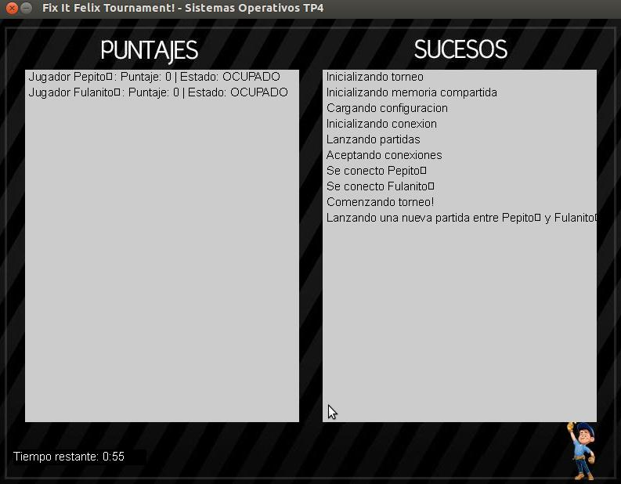

- Cuando a un jugador se le asigna un contrincante, automáticamente podrá observar la siguiente pantalla; se comenzará la jugada del primer nivel de la partida cuando los jugadores involucrados presionen “space”.

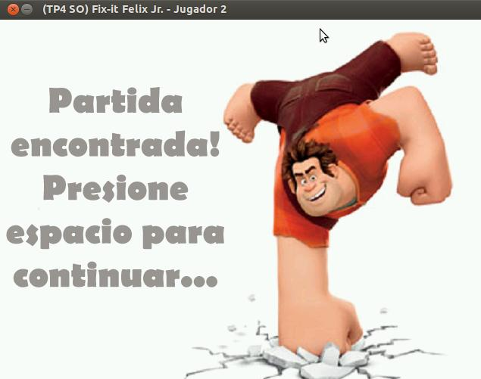
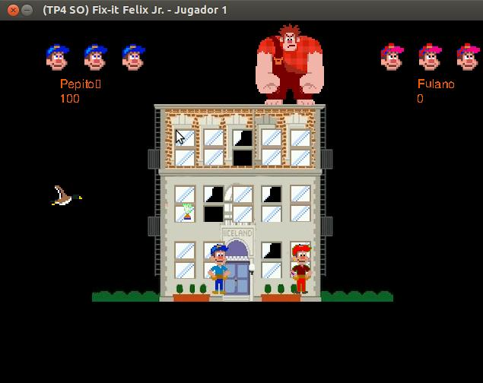

- A partir del segundo nivel, se presentarán nuevos obstáculos, como ser un conjunto de marquesinas en las ventanas que funcionarán como obstrucción al paso de Félix. Se notará también, un cambio en la dificultad, con un Ralph que lanzará rocas con mayor fuerza y unas gaviotas que vuelan a mayor velocidad.

- Si el oponente es derrotado, el jugador al cual le queden vidas podrá continuar hasta finalizar los 5 niveles que se desarrollan en cada partida y así, acumular la mayor cantidad de puntos posibles, con el objetivo de ganar el torneo.
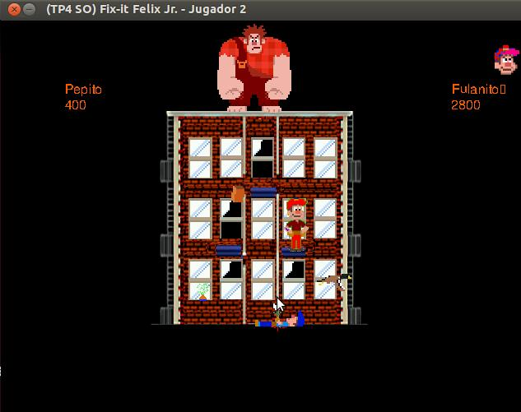
4. Fin de la partida.

- Al finalizar cada partida, se le informará a cada participante el resultado correspondiente (Si ganó, perdió, o empató).

El ganador podrá visualizar la siguiente pantalla:

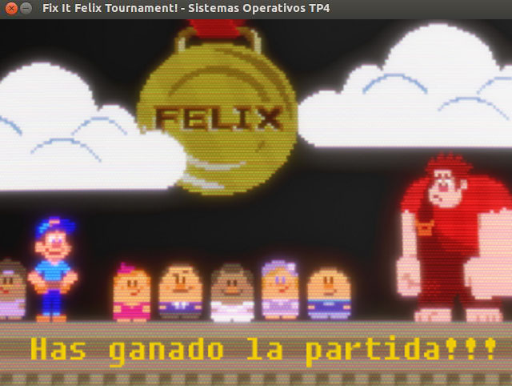

El jugador que pierda la partida, podrá observar la siguiente pantalla:

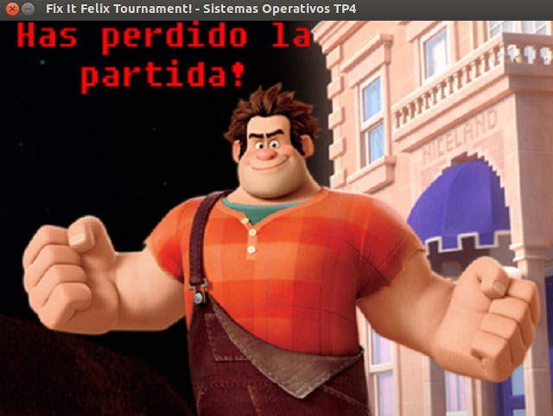
Si ambos jugadores empatan la partida, podrán ver la siguiente pantalla:

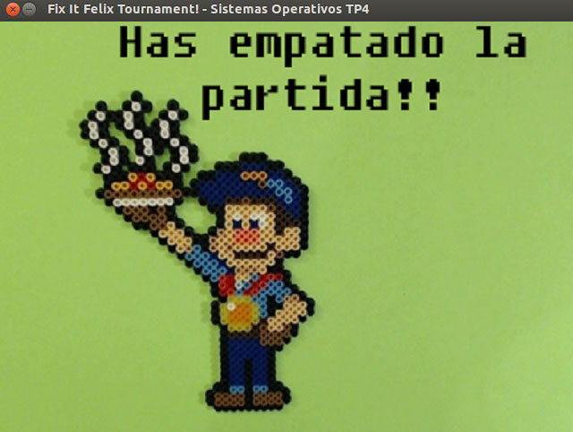

Vale aclarar que, si aún le resta tiempo al torneo, cada jugador empezará de inmediato una nueva partida con un nuevo rival. En caso de que ya se hayan jugado todas las partidas posibles con los jugadores conectados, finalizará el torneo.

5. Fin del torneo.
- Al terminar el torneo se exhibirá el nombre del ganador de la competencia.

